Vitalkapacitet – øvelsesvejledning
Hvad forstås ved vitalkapacitet?
Vitalkapaciteten er defineret som den største luftmængde, der kan indåndes efter en maksimal udånding. Foretages en maksimal udånding efter en maksimal indånding, bliver vitalkapaciteten lig den udåndede luftmængde (Figur 1). Eller med et andet udtryk er vitalkapaciteten den største respirationsdybde, en person kan præstere.

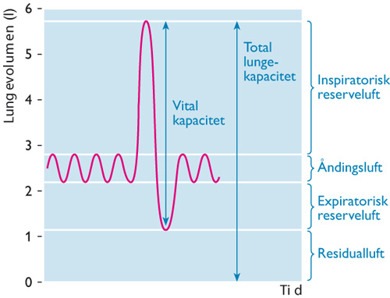
Figur 1. Luftmængden i lungerne vist med rødt. Vitalkapaciteten er det maksimale volumen luft, der kan udskiftes i lungerne.

Vitalkapaciteten måles i liter.
Ved kraftig indånding (inspiration) medvirker både de primære åndedrætsmuskler (mellemgulvet og de to lag muskulatur der sidder mellem ribbenene) og de sekundære åndedrætsmuskler (bl.a. bryst-, bug- og rygmuskulatur). Brystkassen udvides, idet mellemgulvet sænkes og presser bughulens organer sammen, og ribbene løftes og føres ud ad (Figur 2). Det større brystrumfang giver et større undertryk i brystkassen end ved roligt åndedræt, og en større luftmængde suges ind. Ved den forcerede udånding (ekspiration), som er nødvendig for målingen af vitalkapaciteten, medvirker ligeledes både primære og sekundære åndedrætsmuskler. For at presse så meget luft ud af lungerne som muligt er især det indre lag af ribbensmusklerne og bugmuskulaturen vigtige.

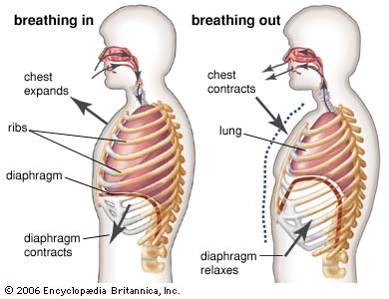
Figur 2. Brystkassen udvides ved indånding, når mellemgulvsmusklen og musklerne mellem ribbenene trækker sig sammen.

Vitalkapaciteten er altså et udtryk for, hvor stor en luftmængde der er til rådighed i lungerne med det formål at sikre ny, livsvigtig (= vital) ilt til kroppens forbrændingsprocesser. Betegnelsen har sit udspring i dette forhold. Da lungernes størrelse og rumfang i det væsentlige er arveligt betinget, skulle vitalkapaciteten normalt ikke ændres ved træning. I praksis viser det sig imidlertid, at veltrænede personer har en større vitalkapacitet. Dette skyldes, at de muskler, sener og led, der medvirker ved den forcerede ind- og udånding, godt kan trænes. Senerne og leddene bliver mere bevægelige og elastiske, og musklerne bliver stærkere og mere smidige. En høj vitalkapacitet kan medvirke til, at kroppen får mere ilt, og er således et udtryk for en god sundhedstilstand. Men da vitalkapaciteten principielt kun siger noget om lungernes størrelse og intet om deres funktion, anvendes den normalt ikke som lungefunktionsprøve.

Hvor høj bør vitalkapaciteten være?
Hos voksne kvinder ligger vitalkapaciteten normalt på mellem 3 og 5 liter og hos mænd normalt på mellem 4 og 6 liter.
Lungefunktionen falder en smule med alderen (Figur 3). Blandt andet bliver brystkassens bevægelighed mindre på grund af stivhed i leddene og nedsat elasticitet i bindevæv og muskler. Også åndedrætsmuskulaturen svækkes med alderen. Dette får også betydning for vitalkapaciteten.
Trænede personer har større og smidigere åndedrætsmuskulatur og mere elastiske sener og led. Deraf følger at vitalkapaciteten kan øges ved fysisk træning. Det har stor betydning for vitalkapaciteten, om en person er stor og/eller kraftig. Store personer har naturligt nok større lunger.

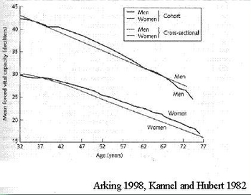
Figur 3. Vitalkapaciteten er typisk højere for mænd end for kvinder. Vitalkapaciteten falder med alderen. Bemærk enheden på y-aksen er deciliter.

Lommespirometer

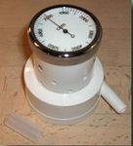
Til måling af luftskiftet, der finder sted ved ind- og udånding, bruges et spirometer (spirare = ånde, metrum = måle på latin). Spirometre kan være konstrueret på mange forskellige måder, men et fællestræk er, at man kan registrere (direkte eller indirekte) de luftmængder, der befinder sig i lungerne. Bedst kendt er klokkespirometret og vippespirometret. Lommespirometret er et lille, ikke-elektronisk apparat med en mekanisk indretning, som måler den luftmængde, der pustes igennem det. Lommespirometret indeholder et mundstykke, der blæses i, og en måleskala forrest på apparatet.

Hvordan bruges et lommespirometer?

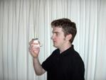
1. Stå opret med nyt engangsmundstykke monteret på lommespirometret

2. Nulstil apparatet ved at dreje på skiven så målepil og nul på skalaen er sammenfaldende


3. Tag et par dybe indåndinger
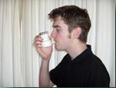
4. Efter sidste dybe indånding placeres mundstykket i munden med læberne lukket omkring det

5. Blæs støt og kraftigt så længe du kan - pres så meget luft ud af lungerne som muligt. Udåndingen skal være jævn og rolig og være afsluttet i løbet af 5-6 sek.
6. Gentag ovenstående fremgangsmåde to eller tre gange. Du behøver her ikke skifte engangsmundstykket
7. Vælg det højeste resultat af dine forsøg og skriv det i et resultatskema (Tabel 1).
8. Rengør mundstykket efter brug ved at tørre det af med sprit og papir.

Resultatbehandling:
- Beregn den gennemsnitlige vitalkapacitet for piger
- Beregn den gennemsnitlige vitalkapacitet for drenge
- Er påstanden om, at piger har mindre vitalkapacitet end drenge rigtig ifølge jeres resultater?
- I et koordinatsystem afsættes vitalkapaciteten, som funktion af højden. Indtegn drenge og piger med forskellig farve. Er der tilnærmelsesvis en lineær sammenhæng mellem højde og vitalkapacitet i dette forsøg?

Spørgsmål:
- Er der forskel på vitalkapaciteten hos drenge og piger? Hvis ja, så giv en forklaring
- Kan man træne sin vitalkapacitet, så den bliver større?
- Vitalkapaciteten falder med alderen. Giv en forklaring på dette

Tabel 1. Dataopsamling for klassen. (Kan overføres direkte til Excel, hvor graferne skal laves.)
K = kvinde, M = mand. Højde: uden sko. Vitalkapacitet: indtast den højeste måling af tre forsøg.
Navn | Køn | Alder  (år) | Højde  (cm) | Vitalkapacitet  (L)

